DANCĂU RAREȘ-ANDREI

27.01.2025

Examen la disciplina

Rețele neuronale. Aplicații.

Fie următoarea rețea neuronală MLP:

cu rata de învățare η=0,71 și eroarea maximă Emax=0,01.

Asupra acestei rețele se aplică algoritmul Back-propagation.

Iterația 1

Propagarea înainte

Strat ascuns

o5=f(w15\*o1+w25\*o2+w35\*o3+w45\*o4)

o5=f((0,17)(0,48)+(0,32)(0,14)+(0,22)(0,98)+(0,71)(0,82))=f(0,9242)

o5=0,7159

o6=f(w16\*o1+w26\*o2+w36\*o3+w46\*o4)

o6=f((0,08)(0,48)+(0,99)(0,14)+(0,98)(0,98)+(0,57)(0,82))=f(1,6048)

o6=0,83269

o7=f(w17\*o1+w27\*o2+w37\*o3+w47\*o4)

o7=f((-0,76)(0,48)+(0,43)(0,14)+(0,94)(0,98)+(-0,91)(0,82))=f(-0,1296)

o7=0,46765

Stratul de ieșire

o8=f(w58\*o5+w68\*o6+w78\*o7)

o8=f((0,21)(0,716)+(0,29)(0,833)+(-0,44)(0,468))=f(0,18605)

o8=0,54638

o9=f(w59\*o5+w69\*o6+w79\*o7)

o9=f((0,29)(0,716)+(0,66)(0,833)+(-0,48)(0,468))=f(0,53271)

o9=0,63012

Propagarea înapoi

Stratul de iesire

δ8=(d8-o8)\*o8 \*(1-o8)

δ8=((0,62-0,54638)\*(0,54638)\*(1-0,54638))

δ8=0,01825

δ9=(d9-o9)\*o9\*(1-o9)

δ9=((0,21-0,63012)\*(0,63012)\*(1-0,63012))

δ9=-0,09792

Stratul ascuns

δ5=(δ8\*w58+δ9\*w59)\*o5\*(1-o5)

δ5=((0,01825)\*(0,21)+(-0,09792)\*(0,29))\*(0,7159)\*(1-(0,7159))

δ5=-0,005

δ6=(δ8\*w68+δ9\*w69)\*o6\*(1-o6)

δ6=((0,01825)\*(0,29)+(-0,09792)\*(0,66))\*(0,83269)\*(1-(0,83269))

δ6=-0,00827

δ7=(δ8\*w78+δ9\*w79)\*o7\*(1-o7)

δ7=((0,01825)\*(-0,44)+(-0,09792)\*(-0,48))\*(0,46765)\*(1-(0,46765))

δ7=0,0097

Valorile delta:

Δw15=η\*δ5\*o1=(0,71)(-0,005)(0,48)=-0,0017

Δw16=η\*δ6\*o1=(0,71)(-0,00827)(0,48)=-0,00282

Δw17=η\*δ7\*o1=(0,71)(0,0097)(0,48)=0,00331

Δw25=η\*δ5\*o2=(0,71)(-0,005)(0,14)=-0,0005

Δw26=η\*δ6\*o2=(0,71)(-0,00827)(0,14)=-0,00082

Δw27=η\*δ7\*o2=(0,71)(0,0097)(0,14)=0,00096

Δw35=η\*δ5\*o3=(0,71)(-0,005)(0,98)=-0,00348

Δw36=η\*δ6\*o3=(0,71)(-0,00827)(0,98)=-0,00575

Δw37=η\*δ7\*o3=(0,71)(0,0097)(0,98)=0,00675

Δw45=η\*δ5\*o4=(0,71)(-0,005)(0,82)=-0,00291

Δw46=η\*δ6\*o4=(0,71)(-0,00827)(0,82)=-0,00481

Δw47=η\*δ7\*o4=(0,71)(0,0097)(0,82)=0,00565

Δw58=η\*δ8\*o5=(0,71)(0,01825)(0,7159)=0,00927

Δw59=η\*δ9\*o5=(0,71)(-0,09792)(0,7159)=-0,04977

Δw68=η\*δ8\*o6=(0,71)(0,01825)(0,83269)=0,01079

Δw69=η\*δ9\*o6=(0,71)(-0,09792)(0,83269)=-0,05789

Δw78=η\*δ8\*o7=(0,71)(0,01825)(0,46765)=0,00606

Δw79=η\*δ9\*o7=(0,71)(-0,09792)(0,46765)=-0,03251

În funcție de aceste valori se ajustează ponderile rețelei folosite în următoarea iterație a algoritmului, adăugând valoarea fiecărui delta la ponderea corespunzătoare. Astfel, rețeaua se modifică în:

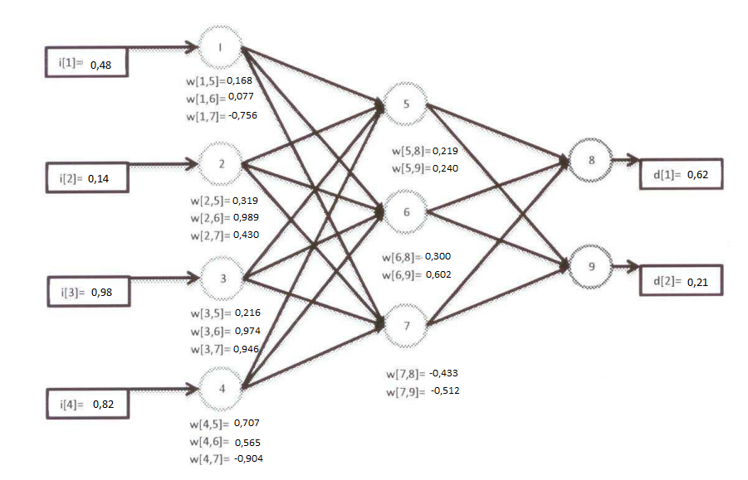

Iterația 2

Propagarea inainte

Strat ascuns

o5=f(w15\*o1+w25\*o2+w35\*o3+w45\*o4)

o5=f((0,168)(0,48)+(0,32)(0,14)+(0,217)(0,98)+(0,707)(0,82))=f(0,91752)

o5=0,71454

o6=f(w16\*o1+w26\*o2+w36\*o3+w46\*o4)

o6=f((0,077)(0,48)+(0,989)(0,14)+(0,974)(0,98)+(0,565)(0,82))=f(1,59375)

o6=0,83114

o7=f(w17\*o1+w27\*o2+w37\*o3+w47\*o4)

o7=f((-0,757)(0,48)+(0,431)(0,14)+(0,947)(0,98)+(-0,904)(0,82))=f(-0,11663)

o7=0,47088

Stratul de iesire

o8=f(w58\*o5+w68\*o6+w78\*o7)

o8=f((0,219)(0,715)+(0,301)(0,831)+(-0,434)(0,471))=f(0,20234)

o8=0,55041

o9=f(w59\*o5+w69\*o6+w79\*o7)

o9=f((0,24)(0,715)+(0,602)(0,831)+(-0,513)(0,471))=f(0,43076)

o9=0,60606

Propagarea inapoi

Stratul de iesire

δ8=(d8-o8)\*o8 \*(1-o8)

δ8=((0,62-0,55041)\*(0,55041)\*(1-0,55041))

δ8=0,01722

δ9=(d9-o9)\*o9\*(1-o9)

δ9=((0,21-0,60606)\*(0,60606)\*(1-0,60606))

δ9=-0,09456

Stratul ascuns

δ5=(δ8\*w58+δ9\*w59)\*o5\*(1-o5)

D5=((0,01722)\*(0,21927)+(-0,09456)\*(0,24023))\*(0,71454)\*(1-(0,71454))

D5=-0,00386

δ6=(δ8\*w68+δ9\*w69)\*o6\*(1-o6)

δ6=((0,01722)\*(0,30079)+(-0,09456)\*(0,60211))\*(0,83114)\*(1-(0,83114))

δ6=-0,00726

δ7=(δ8\*w78+δ9\*w79)\*o7\*(1-o7)

δ7=((0,01722)\*(-0,43394)+(-0,09456)\*(-0,51251))\*(0,47088)\*(1-(0,47088))

δ7=0,01021

Valorile delta:

Δw15=η\*δ5\*o1=(0,71)(-0,00386)(0,48)=-0,00132

Δw16=η\*δ6\*o1=(0,71)(-0,00726)(0,48)=-0,00248

Δw17=η\*δ7\*o1=(0,71)(0,01021)(0,48)=0,00348

Δw25=η\*δ5\*o2=(0,71)(-0,00386)(0,14)=-0,00038

Δw26=η\*δ6\*o2=(0,71)(-0,00726)(0,14)=-0,00072

Δw27=η\*δ7\*o2=(0,71)(0,01021)(0,14)=0,00102

Δw35=η\*δ5\*o3=(0,71)(-0,00386)(0,98)=-0,00269

Δw36=η\*δ6\*o3=(0,71)(-0,00726)(0,98)=-0,00505

Δw37=η\*δ7\*o3=(0,71)(0,01021)(0,98)=0,00711

Δw45=η\*δ5\*o4=(0,71)(-0,00386)(0,82)=-0,00225

Δw46=η\*δ6\*o4=(0,71)(-0,00726)(0,82)=-0,00423

Δw47=η\*δ7\*o4=(0,71)(0,01021)(0,82)=0,00595

Δw58=η\*δ8\*o5=(0,71)(0,01722)(0,71454)=0,00874

Δw59=η\*δ9\*o5=(0,71)(-0,09456)(0,71454)=-0,04797

Δw68=η\*δ8\*o6=(0,71)(0,01722)(0,83114)=0,01016

Δw69=η\*δ9\*o6=(0,71)(-0,09456)(0,83114)=-0,0558

Δw78=η\*δ8\*o7=(0,71)(0,01722)(0,47088)=0,00576

Δw79=η\*δ9\*o7=(0,71)(-0,09456)(0,47088)=-0,03161

Ca rezultat al acestei iterații, rețeaua se modifică astfel:

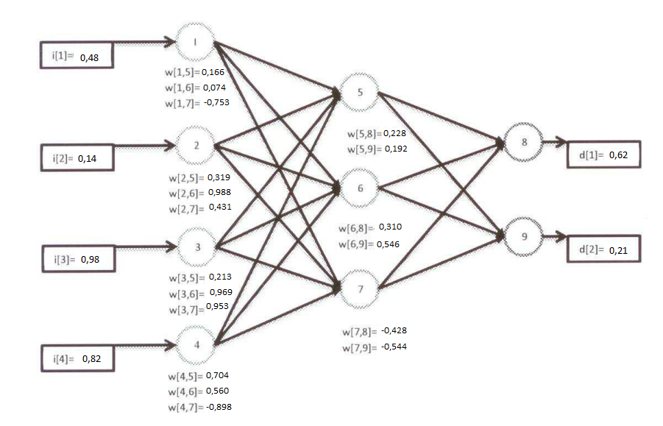

Algoritmul se va executa pentru încă 23 de iterații, rețeaua finală fiind:

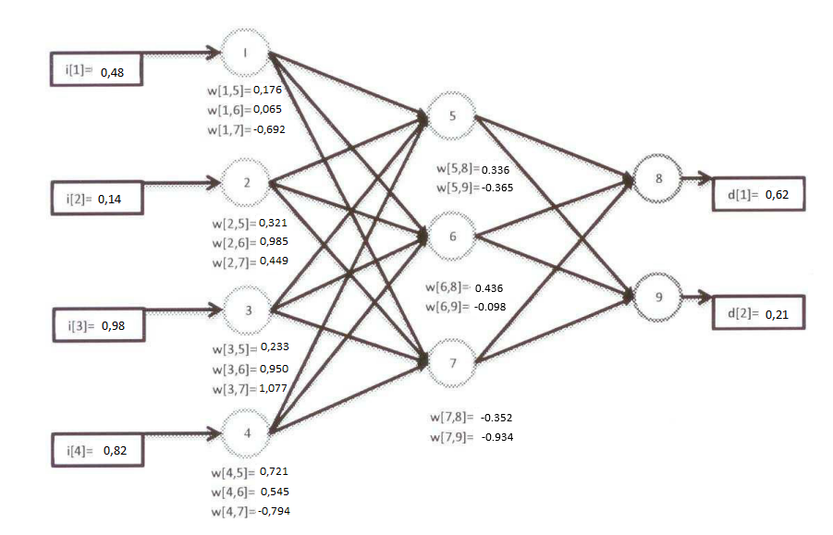

Pentru această rețea se obține eroarea de 0,00947, iar vectorul real de ieșire este:

[0,60213; 0,30066].